

Sequenciando Atividades

Joyce Gomes Silveira de Morais, PMP



Sequenciando Atividades

Sequenciar as Atividades

- Este é o processo 6.3 do guia PMBOK.

- Deve ser feito após a definição da lista de atividades.

- Pode ser feito de várias maneiras.

- É preciso saber antes o que se deseja relacionar.
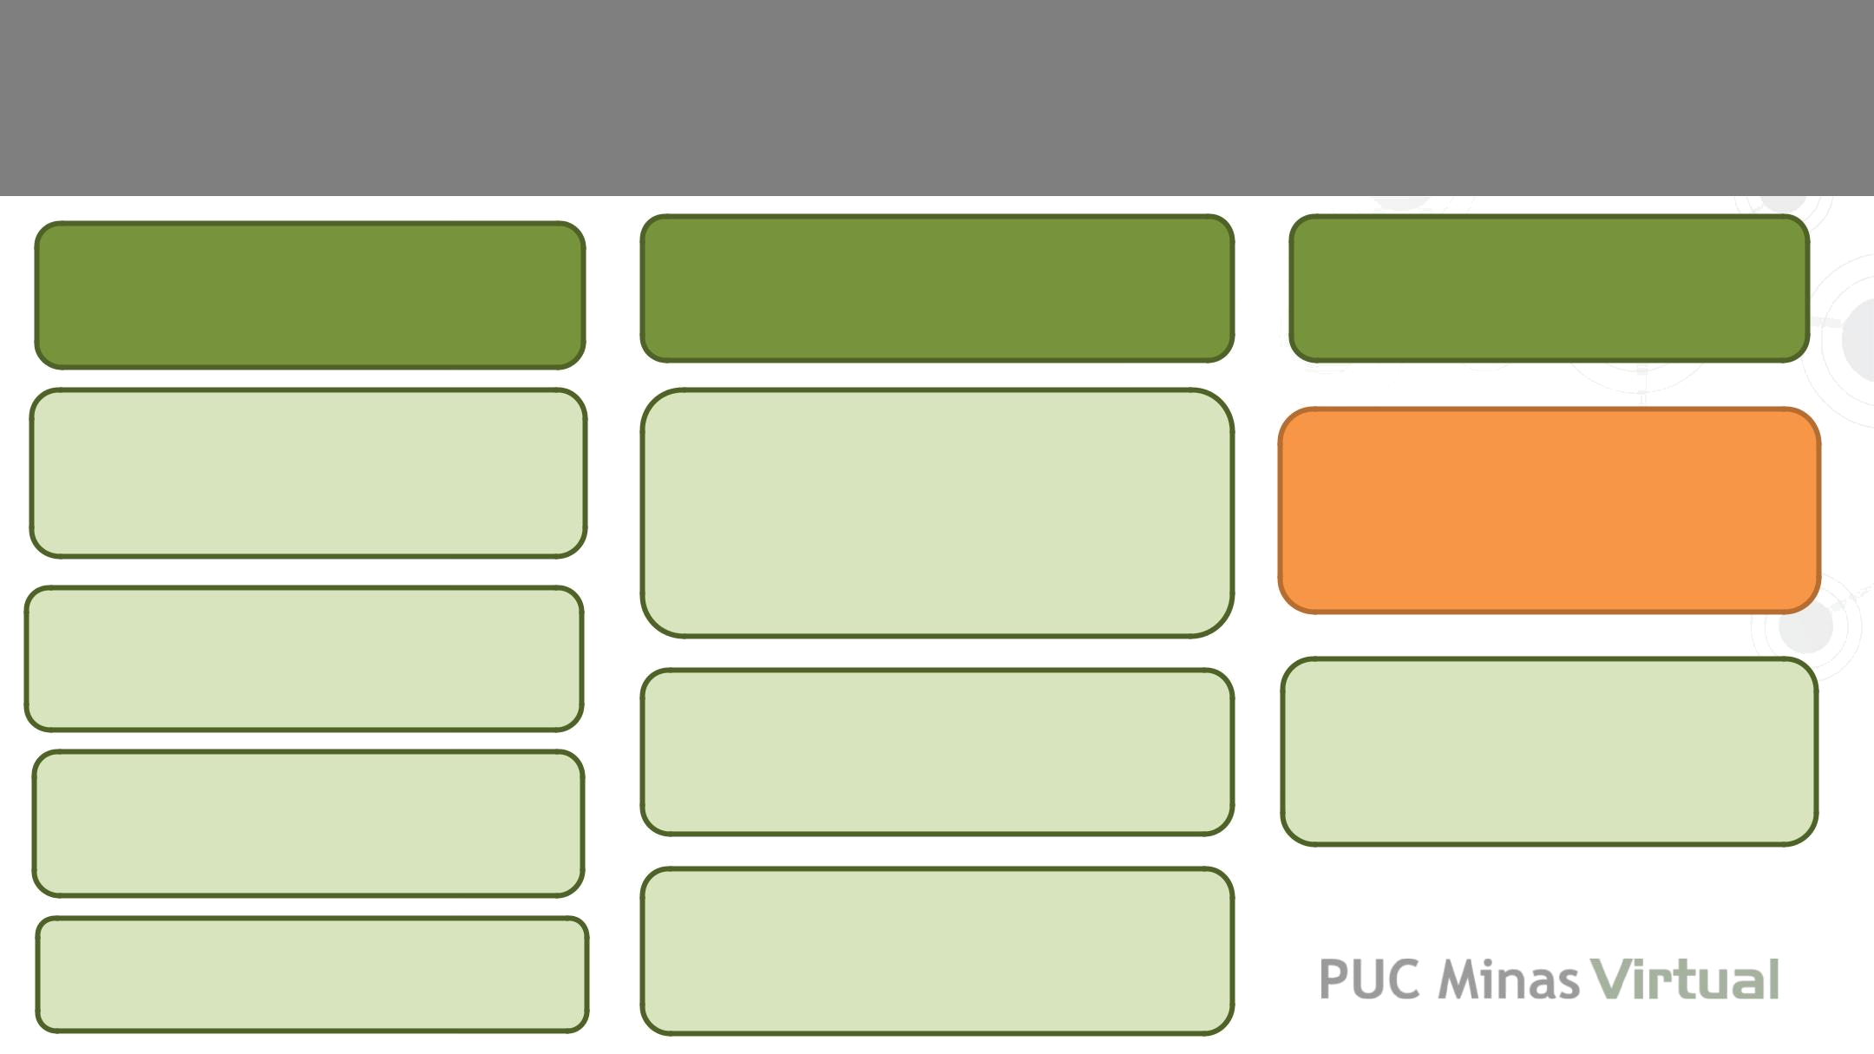
O que está envolvido?

Entradas

Plano de Ger. do
Cronograma

Lista de Atividades
e Marcos

Atributos das
Atividades

Especif. Do Escopo

Ferramentas

Método do
Diagrama de

Antecedência - MDP

Determinação de
Dependência

Antecipações e
Esperas

Saídas

Diagrama de Rede
do cronograma

Atualizações em
documentos

O que é o Processo Sequenciar Atividades?

Sequenciar atividades é o processo de identificação e documentação dos relacionamentos entre as atividades do projeto.


MDP_{Determinação}–MétododoDiagrama_{daDependência}dePrecedência MDP – Método do Diagrama de Precedência

- Dependências Obrigatórias: Inerente ao trabalho/contratuais,
“Hard Logic”, “Hard dependencies”.

- Dependências Arbitradas: Lógica Preferida, Lógica Preferencial, ou “Soft logic”.

- Dependências Externas: Depende de alguma atividade de outro projeto, não estão sob o controle da equipe do Projeto.

- Dependências Internas: Envolvem uma relação de precedência entre as atividades e estão sob o controle da equipe do projeto.

Ferramentas: Relações de Precedência

- 4 tipos de relacionamento:

FI

II

FF

IF


Tipos de Relações de Precedência

- Término a início (TI): A iniciação da atividade sucessora depende do término da atividade predecessora.

- Término a término (TT): O término da atividade sucessora depende do término da atividade predecessora.

- Início a início (II): A iniciação da atividade sucessora depende da iniciação da atividade predecessora.

- Início a término (IT): O término da atividade sucessora depende da iniciação da atividade predecessora.
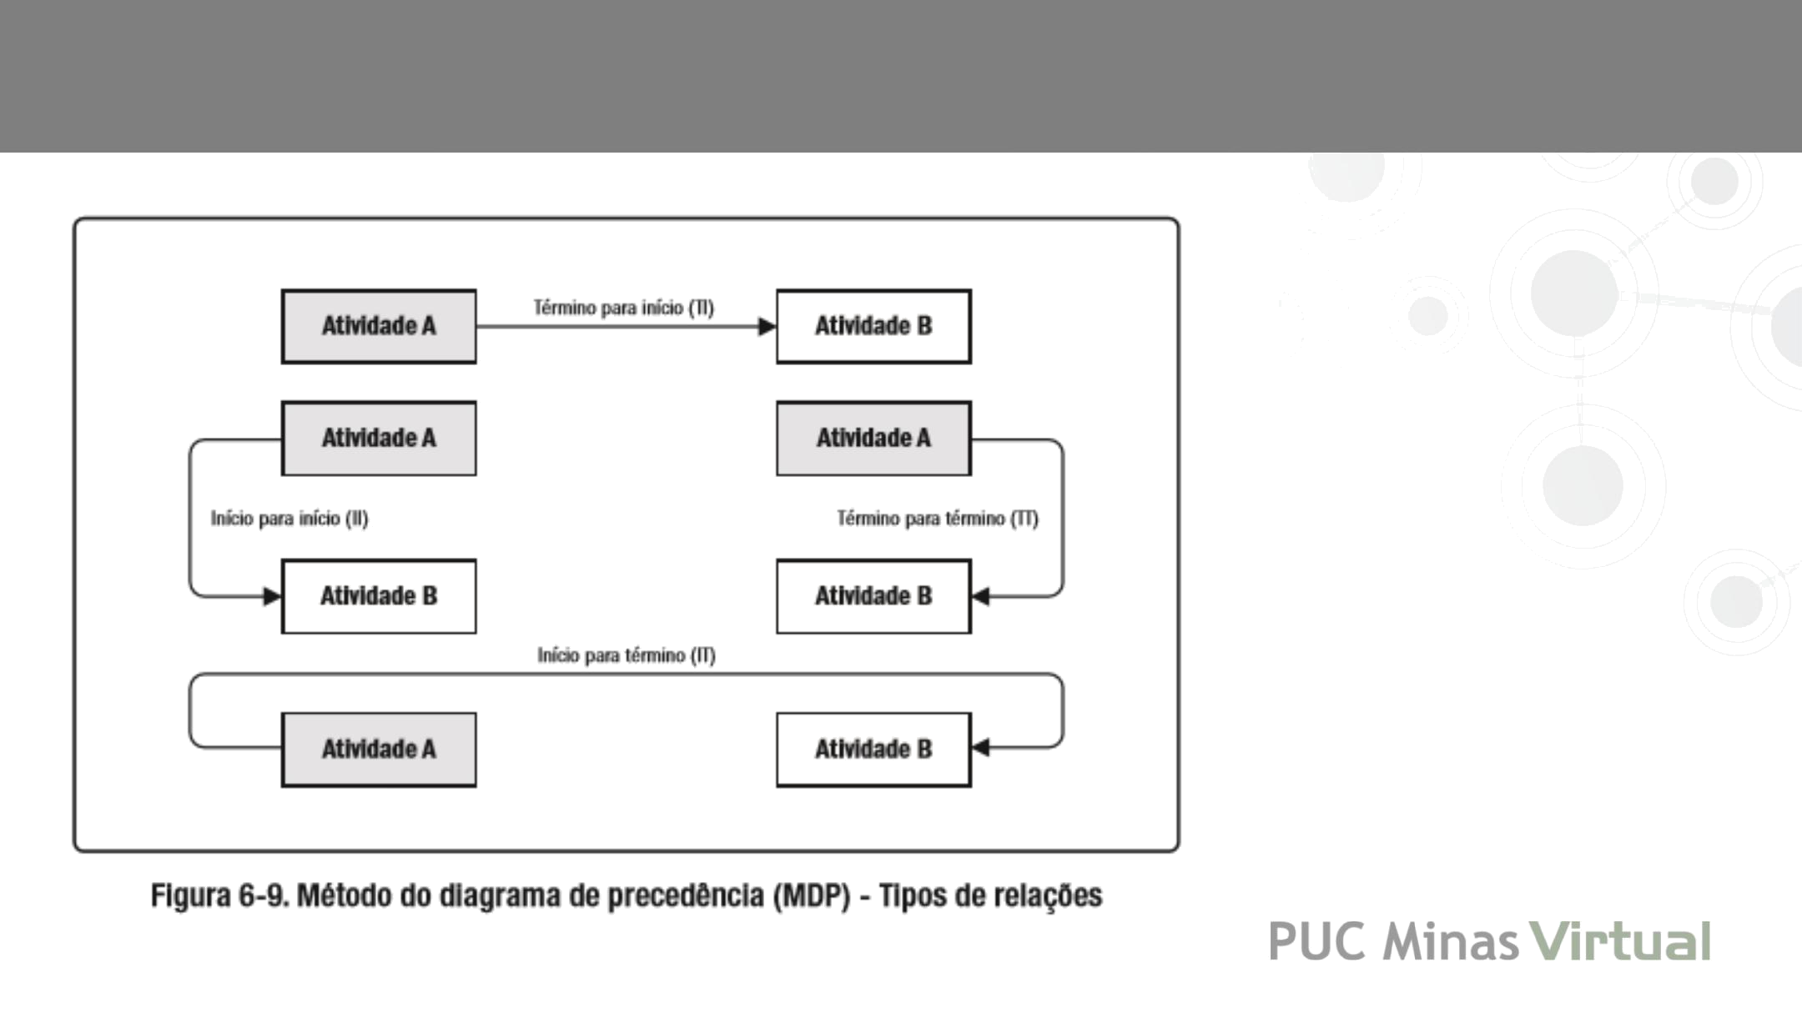
MDP – Método do Diagrama de Precedência

PMBOK, 5ed., p.157

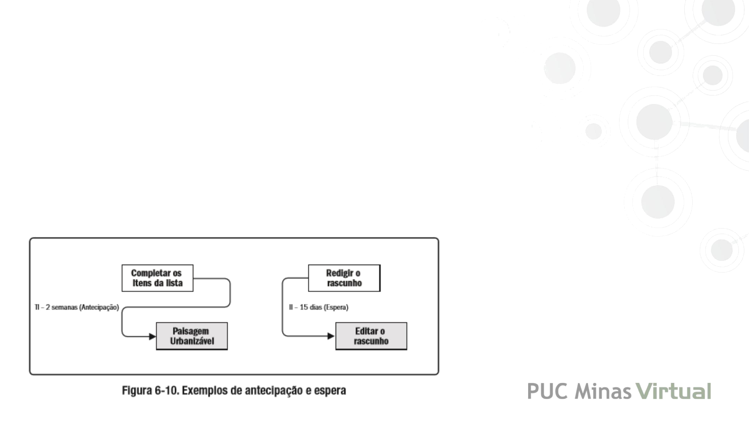
Esperas e Antecipações (Leads & Lags)

- São utilizadas para auxiliar a definir com exatidão o relacionamento lógico.

- Uma Antecipação permite uma aceleração do início da atividade sucessora.

- Uma Espera leva a um retardo do início da atividade sucessora.

PMBOK, 5ed., p.157

Esperas e Antecipações (Leads & Lags)

- O uso não deve substituir a lógica do cronograma.

- O uso dos lags deve ser documentado e justificado.

- As atividades e suas premissas adotadas devem ser documentadas.

- Nos softwares geralmente o termo usado é somente Lag, o qual poderá ser positivo (Postergação - Espera) ou negativo (Antecipação).

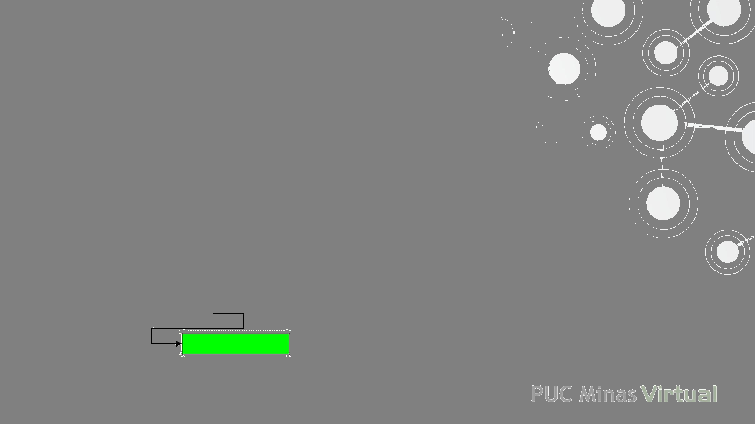
Esperas e Antecipações (Leads & Lags)

Exemplo: Ligação Término a Início (FS) com lag -1

A ocorrência do evento de início da atividade B depende da ocorrência do evento de término da atividade A defasado do valor de tempo de espera imposto, ou seja, com retardo através do Lag em 1 dia.

A |  | FS lag -1 dia

B

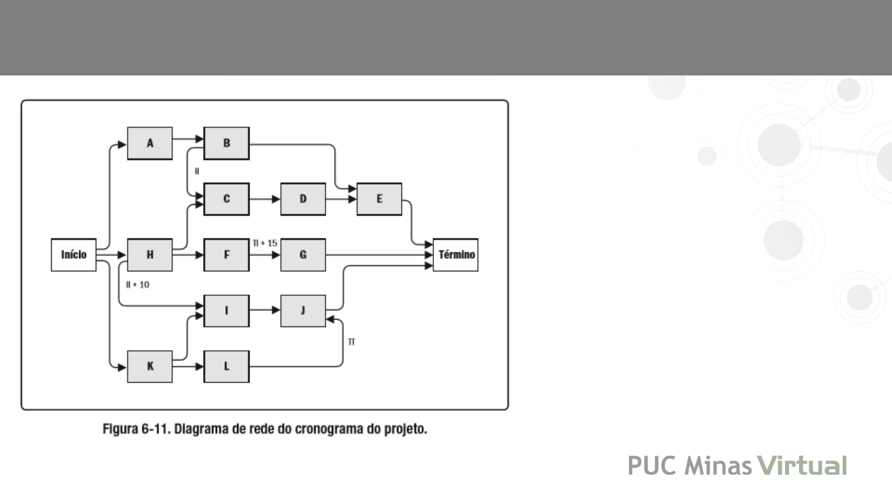
Diagrama de Rede

- a representação gráfica das relações lógicas adotada no projeto.

PMBOK, 5ed., p.160

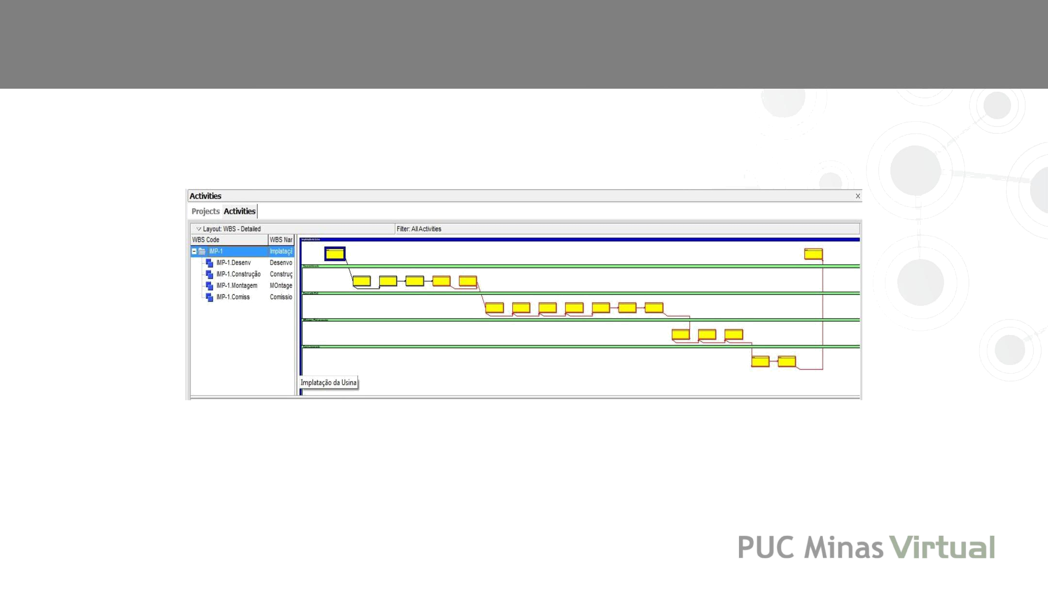
Diagrama de Rede

Exemplo: Retirado do software Primavera

Fonte: Joyce Morais
Atualizações em documentos

Se houver alguma mudança devido a lógica adotada no sequenciamento ou uso de Lag, deverá atualizar também:

- A lista de atividades

- Atributos das atividades

- Lista de Marcos

- Registro dos Riscos

